课程名称 数据结构 实验名称 栈的实现与运用 实验日期 2019.3.10
班 级 计科1805 姓 名 吕思颖 学号 1033180511 仪器编号＿＿＿＿＿＿
实验报告要求 1.实验目的 2.实验要求 3.实验步骤 4.程序清单 5.运行情况 6.流程图 7.实验体会
实验目的：
⑴ 熟悉栈的定义和基本操
⑵ 掌握栈的顺序存储结构设计与基本操作的实现
实验内容：
1、采用书上第 46 页定义的栈的顺序存储表示，编程实现栈的下列基本操作。
（1）初始化顺序栈 （2）创建顺序栈 （3）判断栈空 （4）输出顺序栈
（5）取栈顶元素 （6）入栈 （7）出栈
2、采用栈的顺序存储表示，编程实现表达式中圆括号“( )”和方括号“[ ]”匹配的检
程序清单：
1.
#include<stdio.h>
#include<stdlib.h>
#define TRUE 1
#define FALSE 0
#define OVERFLOW -2
#define OK 1
#define ERROR 0
#define STACK_INIT_SIZE 100
#define STACKINCREMENT 10
typedef int SElemType;
typedef int Status;
typedef struct{
SElemType *top;
SElemType *base;
int stacksize;
}SqStack;

Status InitStack(SqStack &S){
S.base=(SElemType*)malloc(STACK_INIT_SIZE*sizeof(SElemType));
if(!S.base)exit(OVERFLOW);
S.top=S.base;
S.stacksize=STACK_INIT_SIZE;
return OK;
}

Status StackEmpty(SqStack &S){
if(S.base)return TRUE;
else return FALSE;
}

Status GetTop(SqStack &S,SElemType &e){
if(S.top==S.base)return ERROR;
e=*(S.top-1);
return OK;
}

Status Push(SqStack &S,SElemType e){
if(S.top-S.base>=S.stacksize){
S.base=(SElemType*)realloc(S.base,(S.stacksize+STACKINCREMENT)*sizeof(SElemType));
if(!S.base)exit(OVERFLOW);
S.top=S.base+S.stacksize;
S.stacksize+=STACKINCREMENT;
}
*S.top++=e;
return OK;
}

Status Stackoutput(SqStack &S){
SElemType *p;
if(S.top==S.base)return ERROR;
p=S.top;
while(p!=S.base){
printf("%d ",*--p);
}
printf("\n");
return OK;
}

Status StackTraverse(SqStack &S){
SElemType *p;
if(S.top==S.base)return ERROR;
p=S.base;
while(p!=S.top){
printf("%d ",*p++);
}
printf("\n");
return OK;
}

Status Pop(SqStack &S,SElemType &e){
if(S.top==S.base)return ERROR;
e=*--S.top;
return OK;
}

int main(){
int i,n,k,h,a,b;
SqStack S;
printf("创建一个空栈！\n");
InitStack(S);
printf("判断是否为空！\n");
printf("StackElemType(S)=%d\n",StackEmpty(S));
printf("创建栈的元素个数：\n");
scanf("%d",&n);
printf("输入%d个入栈元素的值：\n",n);
for(i=0;i<n;i++){
scanf("%d",&k);
Push(S,k);
}
printf("逆输出顺序栈元素值：\n");
Stackoutput(S);
printf("输出顺序栈元素值：\n");
StackTraverse(S);
printf("输入入栈元素值：\n");
scanf("%d",&h);
Push(S,h);
printf("输出入栈后的顺序元素值：\n");
StackTraverse(S);
Pop(S,a);
printf("输出第1个出栈元素值：%d\n",a);
Pop(S,a);
printf("输出第二个出栈元素值：%d\n",a);
printf("输出两次出栈后顺序元素值：");
StackTraverse(S);
GetTop(S,b);
printf("输出栈顶元素值：%d\n",b);
}
2.
#include<stdio.h>
#include<stdlib.h>
#define OK 1
#define ERROR 0
#define FALSE 0
#define TRUE 1
#define OVERFLOW -2
#define STACK_INIT_SIZE 100
#define STACKINCREMENT 10
typedef int Status;
typedef char SElemType;
typedef struct
{
SElemType *top;
SElemType *base;
int stacksize;
}SqStack;

Status InitStack(SqStack &S)
{
S.base=(SElemType*)malloc(STACK_INIT_SIZE*sizeof(SElemType));
if(!S.base)exit(OVERFLOW);
S.top=S.base;
S.stacksize=STACK_INIT_SIZE;
return OK;
}

Status StackEmpty(SqStack &S)
{
if(S.base)return TRUE;
else return FALSE;
}

Status GetTop(SqStack &S,SElemType &e)
{
if(S.top=S.base)return ERROR;
e=*(S.top-1);
return OK;
}

Status Push(SqStack &S,SElemType e)
{
if(S.top-S.base>=S.stacksize)
{
S.base=(SElemType*)realloc(S.base,(S.stacksize+STACKINCREMENT)*sizeof(SElemType));
if(!S.base)exit(OVERFLOW);
S.top=S.base+S.stacksize;
S.stacksize+=STACKINCREMENT;
}
*S.top++=e;
return OK;
}

Status Pop(SqStack &S,SElemType &e)
{
if(S.top==S.base)e='\0';
e=*--S.top;
return OK;
}

Status Correct(SElemType str[])
{
SqStack S;
int i,state=1;
SElemType e;
InitStack(S);
for(i=0;str[i]!='\0';i++)
{
switch(str[i])
{
case '(':Push(S,str[i]);break;
case '[':Push(S,str[i]);break;
case ')':Pop(S,e);
if(e!='(')state=0;break;
case ']':Pop(S,e);
if(e!='[')state=0;break;
}
if(!state)break;
}
if(S.top==S.base&&state==1)
return OK;
else return ERROR;
}

int main()
{
SElemType str[100];
printf("请输入带括号的表达式：\n");
scanf("%s",str);
if(Correct(str)==OK)
printf("括号匹配正确！\n");
else printf("括号匹配不正确！\n");
}

运行情况：
1.
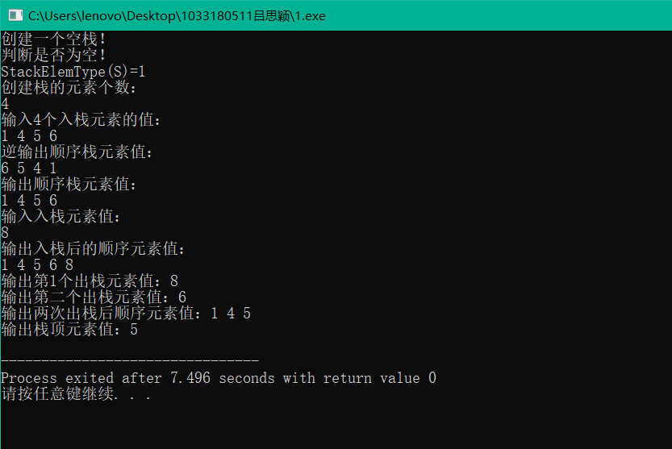

2.
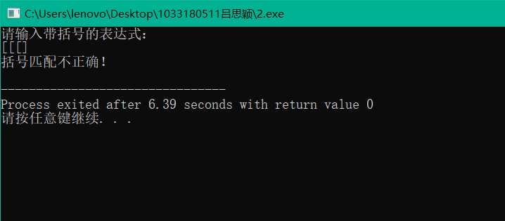
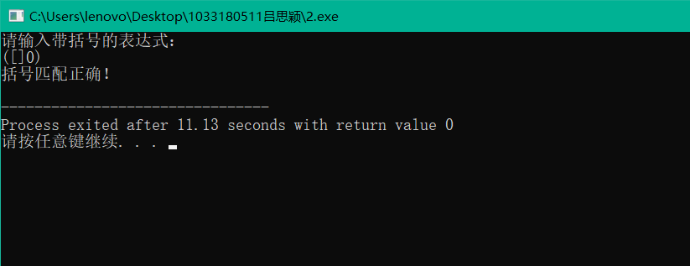

实验体会：
有时候有些地方可能想不到，匹配括号的一开始想的也和在课上讲的不太一样，总是不对，后来听课发现自己把有两句语句写反了，所以一直不正确，自己想岔了。
教师评价 | 优 |  | 良 |  | 中 |  | 及格 |  | 不及  格 |  | 教师签名 |  | 日期
江南大学物联网工程学院实验报告

